Treball de Fi de Grau/Màster (sempre en català, Arial 14)

Titulació (sempre en català, Arial 18)

Títol (Arial 20)

Autor/a: Nom i cognoms estudiant
Director/a: Nom i cognoms director/a
Co-director/a: Només si n’hi ha
Ponent: Només si el director/a no és prof. de l’Escola
Convocatòria: Mes Any

Tipologia: Treball Acadèmic/Recerca



Escola Tècnica Superior

d’Enginyeria Industrial de Barcelona

RESUM
Obligatori
Breu descripció, concisa i objectiva del treball realitzat que no ha de superar les 250 paraules. El resum ha d’exposar breument l’objectiu del treball, els resultats principals i les conclusions més importants.

Paraules clau:

RESUMEN
Obligatori

Aquí ha d’anar el resum en castellà.

Palabras Clave:

ABSTRACT
Obligatori

Aquí ha d’anar el resum en anglès.

Keywords:

NOTES
Aquesta plantilla pretén ser un ajut a la confecció de la documentació del TFG/TFM, ja que, a part d’incorporar un possible model de disseny, automatitza i facilita una sèrie de tasques com ara l’elaboració del sumari, l’estructuració en capítols i apartats, les referències bibliogràfiques, les referències a equacions, figures, taules, apartats, bibliografia, etc.

La seva utilització no compta amb el suport tècnic de l’Escola i és responsabilitat exclusiva de l’estudiant.

Es recorda que la memòria dels TFE s’ha de dipositar en format pdf, per tant, al final cal fer la conversió adient.

Introducció

Obligatori
Apartat on es planteja l’estudi que es vol dur a terme, els seus motius, els principals objectiu del treball així com l’abast d’aquest, és a dir, els límits d’aplicació del treball i dels resultats obtinguts. Si es realitza el TFG i TFM de forma conjunta (itinerari PARS) cal realitzar 2 registres, 2 matrícules i 2 dipòsit (un per cada memòria). La defensa es farà de forma conjunta. La memòria del TFM pot fer referència al document del TFG pel que fa a l’apartat que consideri oportuns (com l’Introducció o als antecedents).
El cos del treball, des de la introducció a les conclusions, ha de tenir una extensió màxima de 20 pàgines. Un dels aspectes que es valora en aquesta tipologia de TFE és la capacitat de síntesi de l’estudiantat per presentar la feina realitzada de forma clara i concisa donant rellevància als aspectes essencials del treball. Tota la informació addicional que es vulgui incloure i que aporti informació rellevant al TFE es pot afegir en els annexes.
COM INSERIR CAPÍTOLS AL TEXT
Per convertir un text normal en capítol principal de nivell 1, cal anar a Inicio titulo 1.
Per convertir un text normal en apartat de nivell 2, cal anar a Inicio titulo 2.
Per convertir un text normal en apartat de nivell 3, cal anar a Inicio titulo 3.

Antecedents i estat de l’art

Obligatori
Apartat on es descriu els fonaments teòrics necessaris per aprofundir en el treball, els antecedents o treballs previs que s’utilitzen com a punt de partida i l’estat de la ciència i la tecnologia (estat de l’art) centrat en la recerca bibliogràfica de fonts fiables.

Metodologia i càlcul

Obligatori
Apartat on es detallen els procediments experimentals, els models numèrics i/o analítics emprats així com els principals càlculs realitzats per aconseguir els objectius definits a l’inici del projecte. En cas que la metodologia utilitzada estigui condicionada pels possibles impactes del treball caldria detallar-ho en aquest apartat.
Les figures, taules i equacions s’han de citar al text principal. Si ho considereu necessari podeu fer que la figura ocupi tot l’ample del document (Format de la imatge, posició del text quadrada).
Exemple de figura i del peu de figura.
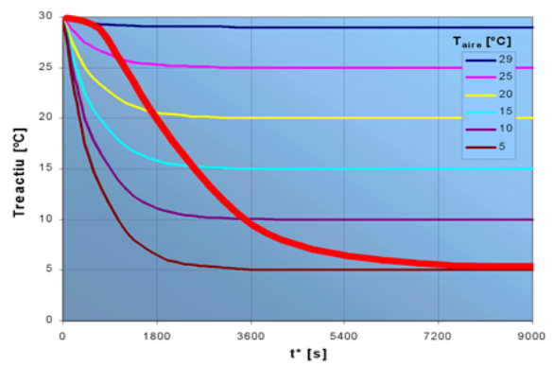
Figura 1 - Estimació de la corba real de temperatures del conjunt
Taula 1 - Coordenades dels punts (en mm)
X | Y | Z
2 | 4 | 2
5 | 5 | 1
4 | 2 | 1
3 | -5 | 7

$A=πr^{2}$ (Eq.1)

Resultats i discussió

Obligatori
Apartat on es descriuen els resultats obtinguts de forma rigorosa. Es recomana incloure dades organitzades en forma de taules i/o figures que permetin recolzar els resultats presentats. L’apartat també ha d’incloure una discussió crítica dels resultats.

Avaluació dels impactes

Obligatori
Apartat on s’avalua i/o es dur a terme una reflexió crítica dels diferents impactes que tot treball genera en el nostre entorn en l’àmbit social, econòmic, de gènere i ambiental. Cal també analitzar la contribució del TFE als objectius de desenvolupament sostenible (ODS). L’impacte que pot generar el treball acadèmic realitzat pot ser força desigual en els diferents àmbits, tot i això cal realitzar, com a mínim, una breu reflexió en cada un d’ells. Per altra banda, si l’impacte que provoca en algun àmbit és o pot ser rellevant cal aprofundir-hi. L’avaluació de l’impacte en cada un dels àmbits es pot realitzar en diferents subapartats si es considera adequat.

Impacte ambiental

Consisteix en una descripció, caracterització i valoració (positiu o negatiu, directe o indirecte, permanent o temporal, periòdic o irregular, etc.) sobre tots els elements i accions que poden provocar un impacte en el medi ambient com a conseqüència de l’execució del projecte.
A continuació es detallen alguns exemples d’elements i/o accions que caldria considerar: emissió de contaminants, generació de residus, generació de soroll, moviment de terres, restriccions en les comunicacions, etc.

Impacte social i de gènere

Ha de ser un apartat sobre si el treball està condicionat o pot condicionar diferenciacions discriminatòries de gènere o d’estatus social.
Us proposem algunes idees que us poden servir per redactar-ho. Entre d’altres, podeu contestar algunes les següents qüestions:
Expliqueu si l’accés a la tecnologia treballada discrimina a:
- Homes o dones formades en l’àmbit.
- Homes o dones no formades en l’àmbit.
- Persones amb identitats de gènere diferents de les clàssiques.
- Col·lectius vulnerables (immigrants, persones sense recursos, gent amb disminució sensorial o física, societats necessitades...)
Expliqueu si l’equip sobre el qual s’ha realitzat el treball (director/a, ponent, estudiant/a, externs...) està equilibrat per gènere. Critiqueu el resultat.
S’han tingut en compte els resultats i els impactes de la recerca que puguin ser diferents en homes i dones (impactes directes i indirectes)? S’ha analitzat la idoneïtat de reajustar la proposta per equilibrar aquests impactes?
S’han usat unes imatges i un ús del llenguatge inclusiu, no sexista ni androcèntric?
S’han afavorit o s’han enaltit les polítiques o les idees diferenciadores entre determinats col·lectius per raons de raça, cultura, nivell econòmic…? (per exemple, si es considera normal i convenient que el president del consell d’administració de l’empresa cobri 100 vegades més que un o una treballadora?).
El treball té en compte si organitzacions socials poden participar en el desenvolupament del projecte?
Existeixen mecanismes per monitoritzar mitjançant indicadors els aspectes relatius al gènere i avaluar-los?
S’ha tingut en compte l’aspecte de gènere en l’autoria de les publicacions del projecte? (Indicant, per exemple, el nom de pila complet de cada persona).
Expliqueu si els resultats del treball afavoreixen a col·lectius vulnerables.
Indiqueu quins dels objectius de desenvolupament sostenible (ODS) s’ajusta als resultats del vostre treball.
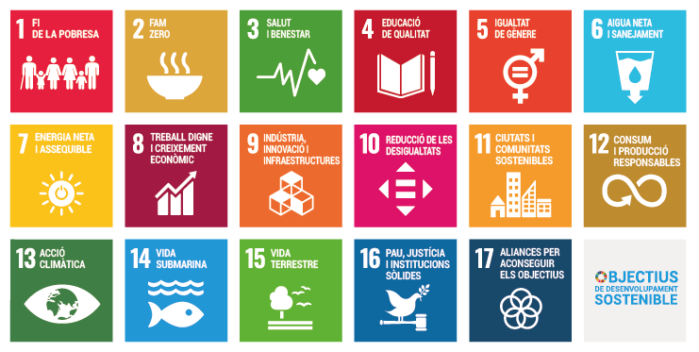
Per tal d’entendre millor com la perspectiva de gènere afecta a totes les fases d’un projecte, es recomana llegir la documentació que hi ha en aquest document UPC:
https://igualtat.upc.edu/ca/recursos/recerca/igualtat-de-genere-i-genere-en-el-contingut-de-la-recerca-llista-de-comprovacio.pdf

Conclusions

Obligatori
Han de respondre als objectius plantejats al començament del treball i a d’altres que es puguin deduir de l’estudi crític dels resultats. Les conclusions han de ser un reflex clar i ordenat de les deduccions fetes a conseqüència del treball descrit al llarg del nucli del document. S’hi poden incloure dades quantitatives, però no s’haurien de donar detalls de cap argument o resultat.

Declaració d’ús de IA generativa

Obligatori
Cal declarar i detallar l’ús d’eines basades en IA generativa per realitzar el treball.
Exemple:
Durant la realització d’aquest treball s’ha utilitzar [nom de l’eina/servei] per tal de [motiu d’ús]. Després del seu ús, l’autor/a ha revisat el contingut i assumeix tota la responsabilitat del contingut del treball.

Agraïments

Opcional
Capítol opcional, que reflecteix agraïments relatius a ajuts en la realització del treball i en la preparació del document. No és habitual agrair les contribucions com ara un control de rutina, un petit ajut o unes recomanacions de tipus general.
Si és el cas, si el treball ha estat subvencionat per institucions públiques o privades, és convenient incloure-les en els agraïments. En el cas de subvencions públiques és obligatori indicar el codi de l’ajut.

Bibliografia

Obligatori
Al final del cos del document, s’hi ha d’incloure una llista de totes les fonts en què es basa el document i ha de fer-se referència a aquesta llista en els llocs adequats dins del text.
Recordeu que típicament les referències es marquen amb un número dins de claudàtors [x] (estil IEEE), encara que podeu usar altres formes admeses per la norma (per exemple estil APA o Harvard).
Opcionalment, la documentació suplementària que no se cita en el text, però que es considera d’interès per al lector del projecte, s’ha d’incloure com a llista bibliogràfica independent en un apartat (bibliografia complementària) d’aquest mateix capítol.
També s’han de citar les figures i les taules si s’han aconseguit de recursos externs, amb la mateixa norma indicada.

Exemples de llibres, articles, catàlegs, material informàtic i material obtingut a la xarxa:

- ASHRAE, American Society of Heating, Refrigerating and Air-Conditioning Engineers, Fundamentals Volume (S.I. edition.). Atlanta: 2001, p. 104-121.

- BOSSER, J. Vademécum de mecánica de fluidos y maquinas hidráulicas, Barcelona: ETSEIB - CPDA . 1985.

- CARRIER AIR CONDITIONING CO.: Manual de Aire Acondicionado. Barcelona: Marcombo, 1974, p. 57-64

- GUTOWSKI, T.G., DYM, C.L. Propagation of ground vibration: a review. Journal of Sound and Vibration. Vol. 49(2)*, 1976, p. 179-193. *Revista Volum (Número).

- UNIVERSITAT POLITÈCNICA DE CATALUNYA. SERVEI DE LLENGÜES I TERMINOLOGIA *. Guia lingüística pràctica 2. Barcelona, Servei de Publicacions de la UPC , 1996. *Institució. Departament(s).

- UNIVERSITAT POLITÈCNICA DE CATALUNYA. SERVEI DE LLENGÜES I TERMINOLOGIA. Guia lingüística pràctica 2. Barcelona, 1998. [http://www.upc.es/slt/cat/publicacions/gl2/gl2.htm, 21 de setembre de 2000]*. *[URL, data de consulta].

- BILURBINA ALTER, L., IRIBARREN LACO, J.I. Diseño de equipos e instalaciones. Barcelona: Edicions UPC, 2002, p. 133-134. ISBN: 9788483015841 [http://hdl.handle.net/2099.3/36782, consultat el 9 de desembre de 2017].

- FUNDACIÓ SERVEIS DE CULTURA POPULAR. Introducció a la geometria descriptiva, II: la perspectiva cònica. Barcelona, 1993. [Vídeo]*. *[Suport, tipus de material].

- Annex – Pressupost

Obligatori
De forma obligatòria l’annex ha d’incloure el pressupost del treball.

- Annex – Planificació

Obligatori
De forma obligatòria l’annex ha d’incloure la planificació de la feina realitzada

- Annex – Contingut addicional

Opcional
Tota la informació addicional (Plànols, càlculs detallats, codi de programació, resultats complementaris de simulacions, etc.) que sigui adequada incorporar en el projecte es pot fer mitjançant diferents annexos.

